1. 登陆堡垒机

远程桌面118.178.186.9:33890

账号datav

密码Arvato@2017

1. 把excel文件拷贝到d:/ftpjfiles目录

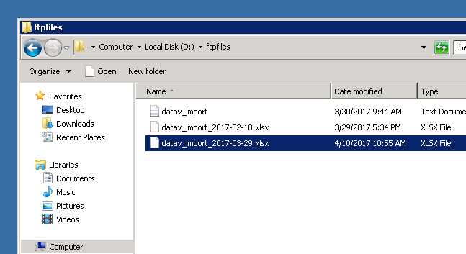

1. 双击桌面上的 importdata.bat文件

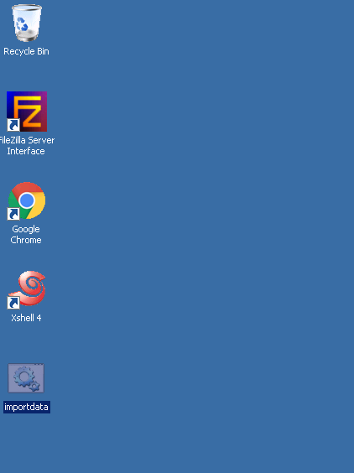

注意：

1. excel文件必须放入指定目录中
2. excel文件名格式不能变，日期的书写格式也不能变
3. Excel文件中的几个sheet顺序不能变
4. Excel文件中的行和列不能变动，如需新加字段请联系开发商